**PALM OIL REFINATION PLANT**

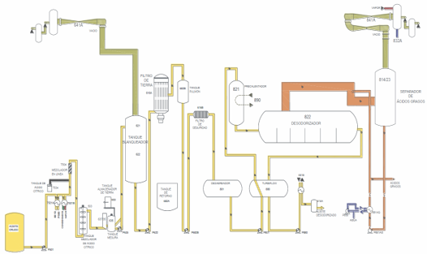

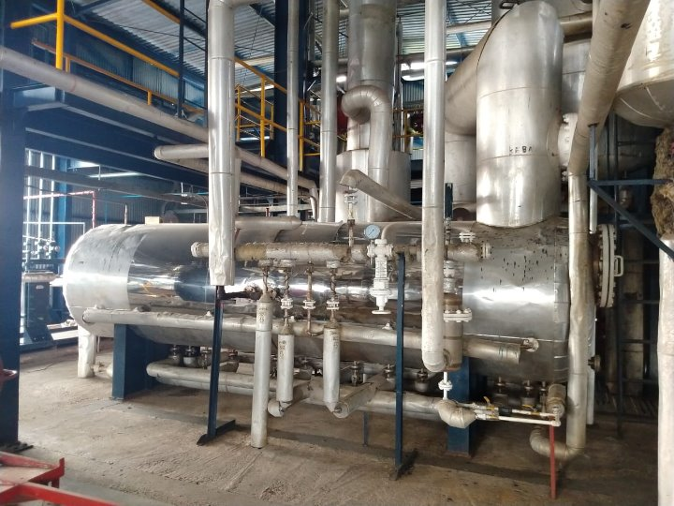

HORIZONTAL DEODERISER

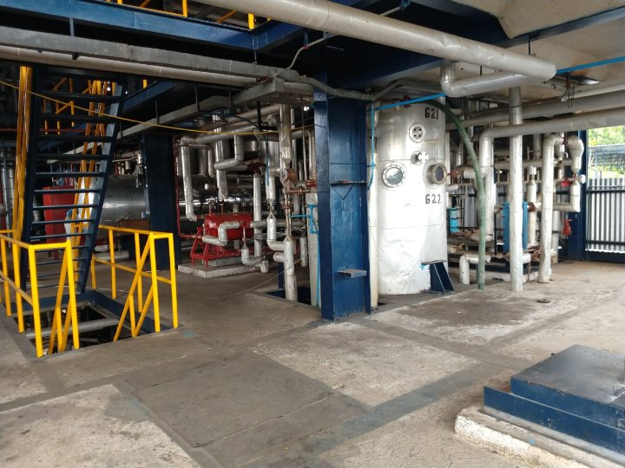

PALM OIL BLEACHING SYSTEM

CRYSTALLIZATION AREA

FILTER PRESS

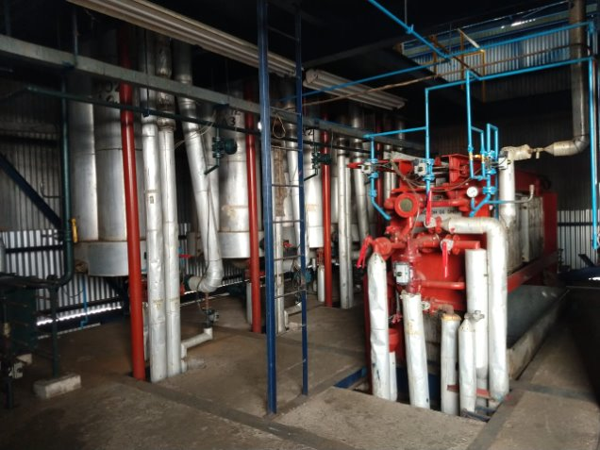

CRYSTALISER AREA